2026 ICT 융합프로젝트 공모전
제출 원고
SMART ROAD TRAFFIC SYSTEM
지능형 도로 안전·교통 위반 감지 및 경고 시스템

팀명 : Hello World
팀원 : 공성우, 권수연, 김세일, 김용빈

목차
1. 작품 제목
2. 작품 개요
3. 작품 설명
3-1. 주요 동작 및 특징
3-2. 전체 시스템 구성
3-3. 개발 환경(개발 언어, Tool, 사용 시스템 등)
4. 단계별 제작 과정
5. 사용한 제품 리스트(제품명, 제품 링크 포함)
6. 기타(회로도, 소스코드, 참고문헌 등)

1. 작품 제목
AI 비전 학습 기반 스마트 도로 교통관리 시스템
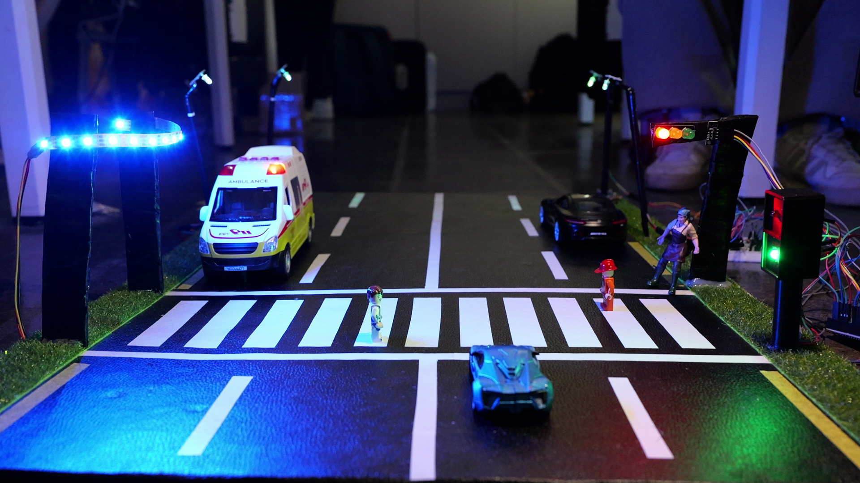 <실물사진>

2. 작품 개요
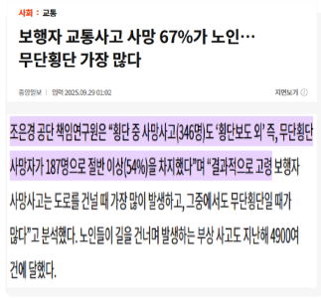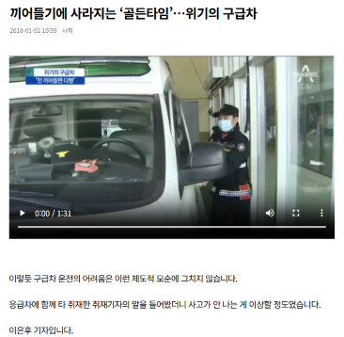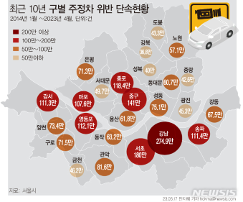
<참고문헌3> <참고문헌4> <참고문헌5>
본 작품은 도로 및 보행자 구역에서 발생할 수 있는 여러가지 다양한 위험요소와 상황을 AI 비전 기술을 통해 감지하고, 이를 즉시 경고, 기록 및 저장하여 도로 위의 안전을 책임지며 스마트 교통 인프라 구축 기반에 도움을 줄 수 있는 통합형 교통 안전 시스템이다. 단순히 영상을 촬영하고 끝나는 수준이 아니라, 지정한 카메라로부터 입력된 객체와 상황을 객체 검출 모델이 실시간 분석하여 무단횡단, 횡단보도 차량 침범, 불법 주정차 및 불법 유턴과 같은 상황들을 자동으로 판별하고, 그 결과에 따라 디스플레이 화면 표시, 이미지 저장, 경고등 자동 제어, 데이터 기록까지 연계되도록 설계하였다.
본 시스템은 실제 도로 환경을 축소한 형태의 시연 환경에서도 동작할 수 있고, 향후 캠퍼스, 공장 및 물류 작업 구역, 어린이, 노인, 장애인과 같은 이동약자 보호구역, 산업 현장 내부 통로와 같은 안전 관리가 필요한 공간으로 확장 적용이 가능하다. 특히 AI가 영상에서 사람과 차량의 구분을 통해 상황을 판별하고, 감지된 이벤트를 저장하고 기록하여 재확인할 수 있도록 구성했다는 점에서 기존의 단순한 센서형 경고 장치보다 높은 확장성과 활용성을 가진다.
프로젝트의 핵심 목표는 다음과 같다.
1. 사람과 차량을 카메라를 통해 영상으로 구분하여 위험 요소 및 상황을 자동으로 감지한다.
2. 감지 결과를 디스플레이 화면을 통해 보행자와 운전자 모두에게 직관적으로 보여주고,
경고 장치와 연동한다.
3. 사건 발생 기록과 이미지 저장 기능을 통해 사고 원인 확인과 분석이 가능하도록 한다.
4. Raspberry Pi 5 / CAMERA / Arduino / 경고 장치를 하나의 시스템으로 통합하여 실제 구현 가능한
스마트 교통 안전 모델 시스템을 제시한다.

3. 작품 설명

본 작품은 도로 교통 상황을 실시간으로 인식하고 위험 이벤트를 판단·경고·기록할 수 있도록 설계한 AI 기반 스마트 교통 안전 시스템이다. 시스템은 영상 인식부, 이벤트 판단 로직부, 사용자 표시부, 저장 및 기록부, 하드웨어 경고 제어부로 구성된다. 영상 인식부에서는 카메라로부터 입력된 영상에서 사람과 차량 등의 객체를 검출하고, 이벤트 판단 로직부에서는 검출된 객체의 위치와 종류를 바탕으로 사전에 정의한 ROI 영역 및 이벤트 조건을 비교하여 위험 상황 여부를 판별한다. 위험 이벤트가 발생하면 해당 결과는 대시보드에 실시간으로 표시되며, 동시에 캡처 이미지와 발생 시간 등의 정보가 저장된다. 또한 필요에 따라 외부 경고 장치를 함께 동작시켜 시각적 경고를 제공할 수 있도록 구성하였다.

3-1. 주요 동작 및 특징

실시간 영상에서 사람과 차량을 검출하여 도로 상황을 인식함

특정 영역(ROI)과 규칙 기반으로 위험 이벤트를 판단함

무단횡단, 차량 침범, 불법 주정차, 불법 유턴, 긴급 상황 등에 대응함

이벤트 발생 시 경고 장치와 연동하여 시각적 알림을 제공함

감지 화면과 이벤트 정보를 저장하여 사후 분석이 가능함

대시보드를 통해 실시간 상태를 직관적으로 확인할 수 있음

다양한 환경에 맞게 확장 가능한 구조로 설계함

3-2. 전체 시스템 구성
전체 시스템은 크게
① 입력부, ② AI 분석부, ③ 이벤트 판단부, ④ 출력/기록부, ⑤ 경고 장치부로 구성된다.
구성 블록 | 주요 역할 | 입력 | 출력
입력부 | 카메라 영상(데이터) 획득 | D435/USB 카메라 영상 | 실시간 프레임
AI 분석부 | YOLO 추론 및 객체 분류 | 실시간 프레임 | 객체 클래스, 신뢰도, 바운딩 박스
이벤트 판단부 | ROI 진입 여부 및 위반 조건 판별 | 검출 결과, ROI 좌표 | 이벤트 발생 여부
출력 / 기록부 | 대시보드 표시, 이미지 저장, DB 기록 | 이벤트 정보 | 시각화, 캡처 파일, 로그
경고 장치부 | LED/네오픽셀/ 동작 | 이벤트 신호 | 시각·청각 경고
시스템 데이터 흐름은 다음과 같다. 카메라가 영상을 수집하면 라즈베리파이에서 Python 기반 프로그램이 프레임을 입력 받아 객체 검출을 수행한다. 검출된 객체의 종류와 위치가 ROI 조건과 비교되어 위반 이벤트가 결정되며, 이벤트가 발생하면 저장 폴더·데이터베이스·대시보드·시리얼 송신부로 동시에 결과가 전달된다. 아두이노는 수신한 명령에 따라 LED, 네오픽셀을 제어한다.
실제 구현 관점에서 보면 본 작품은 소프트웨어 단독 프로젝트가 아니라 영상 AI, 임베디드 제어, 시각화, 데이터 저장이 결합된 ICT 융합형 작품이다. 따라서 소프트웨어 알고리즘의 정확도뿐 아니라 하드웨어 응답성, 사용자 인터페이스, 이벤트 기록 구조까지 종합적으로 설계하였다.

3-3. 개발 환경(개발 언어, Tool, 사용 시스템 등)
구분 | 사용 항목 | 설명
개발 언어 | Python | 영상 처리, 객체 검출, 이벤트 로직, 저장 기능, 대시보드 구성
개발 언어 | Arduino C/C++ | LED, 네오픽셀, 신호등 모듈 등 외부 장치 제어
AI 모델 | YOLO 계열 모델(YOLOv8) | 사람/차량 객체 검출용 모델 학습 및 추론
영상 처리 | OpenCV | 카메라 입력, ROI 처리, 박스 표시, 캡처 저장
추론 라이브러리 | Ultralytics YOLOv8s | 모델 로딩 및 실시간 추론
하드웨어 플랫폼 | Raspberry Pi5 | 메인 연산 장치 및 카메라/시리얼 제어
마이크로컨트롤러 | Arduino Mega 2560 R3 | 경고 장치 제어
데이터 저장 | SQLite | 이벤트 기록 저장
카메라 | Intel RealSense D435,  PILOMAX USB 웹캠 | 실시간 영상 입력
운영체제 | Linux 계열 OS (Raspberry Pi OS) | 실행 환경
버전 관리/편집기 | VS Code, Arduino IDE,  터미널 환경 | 개발 및 디버깅
본 작품은 라즈베리파이를 중심으로 동작하는 엣지 AI 구조를 지향하였다. 즉, 서버에 영상을 전송하지 않고 현장 장치에서 바로 추론하고 판단하도록 구성하여 응답 지연을 줄이고, 현장 시연성과 독립성을 확보하였다.

4. 단계별 제작 과정
본 시스템은 단순 객체 검출에 그치지 않고, 객체의 위치, 이동 경로, 지속 시간 등을 함께 고려하여 실제 위험 이벤트를 판단하도록 설계하였다. 또한 소프트웨어 기능을 먼저 안정화한 뒤 하드웨어 경고 장치와 연동하는 방식으로 개발하여 디버깅과 통합 테스트의 효율을 높였다.
이해를 돕기 위해 본문에는 핵심 로직 중심의 간략화된 코드를 제시하였으며, 전체 소스코드는 별도 첨부 자료로 함께 제공하였다.

1단계. 문제 정의 및 목표 설정

최근 보행자 교통사고와 무단횡단 등 교통 안전과 관련된 사회적 문제가 지속적으로 증가하며, 도로 안전 관리의 중요성이 더욱 부각되고 있다. 관련 통계 자료와 뉴스 사례를 분석한 결과, 사고 예방을 위한 보다 능동적인 대응 시스템의 필요성을 확인할 수 있었다. 이에 본 프로젝트에서는 교통 데이터를 기반으로 위험 상황을 감지하고 사고를 최소화할 수 있는 스마트 도로 교통 시스템의 필요성에 주목하였다. 또한 단순한 CCTV 모니터링을 넘어, AI 비전 기술을 활용하여 경고 알림과 상황 기록까지 가능한 지능형 안전 관리 시스템 구현을 목표로 한다.

2단계. 시스템 시나리오 설계

무단횡단, 차량 침범, 불법 주정차, 불법 유턴 등 경고가 필요한 주요 이벤트를 선정하고, 각 이벤트 내 세부 상황을 구분하여 객체의 종류, 진입 영역, 진입 방식에 따라 위반 여부를 판단할 수 있는 기준과 규칙을 설계하였다. 또한 긴급 상황에 대한 시나리오를 별도로 선정하고, 각 상황별 세부 조건과 긴급 판단 기준을 체계적으로 정의하였다. 이 과정에서 ROI(Region of Interest) 개념과 OpenCV 기반 색상 판단 기법을 활용하였다.

3단계. 하드웨어 선정

본 시스템은 실시간 카메라 입력 처리와 엣지 추론이 가능한 라즈베리파이, 외부 경고 장치 제어에 적합한 아두이노, 시각적 경고 제공을 위한 네오픽셀 및 LED, 그리고 영상 입력을 위한 2대의 카메라로 구성하였다. 이 중 인텔 RealSense D435 카메라는 뎁스 기능을 활용하여 객체 간 거리를 실시간으로 측정할 수 있도록 하였고, USB 웹캠은 사각지대에 위치한 보행자를 효과적으로 감지하고 촬영하기 위한 용도로 사용하였다. 또한 실시간 도로 교통 정보를 시각적으로 제공하기 위해 라즈베리파이 디스플레이를 적용하였다.

4단계. 데이터 및 모델 준비
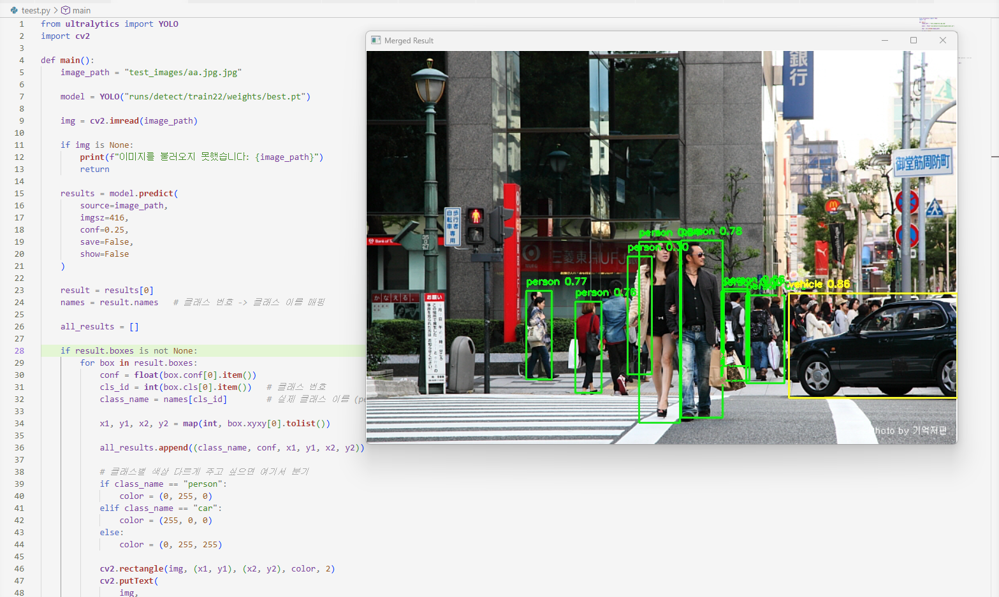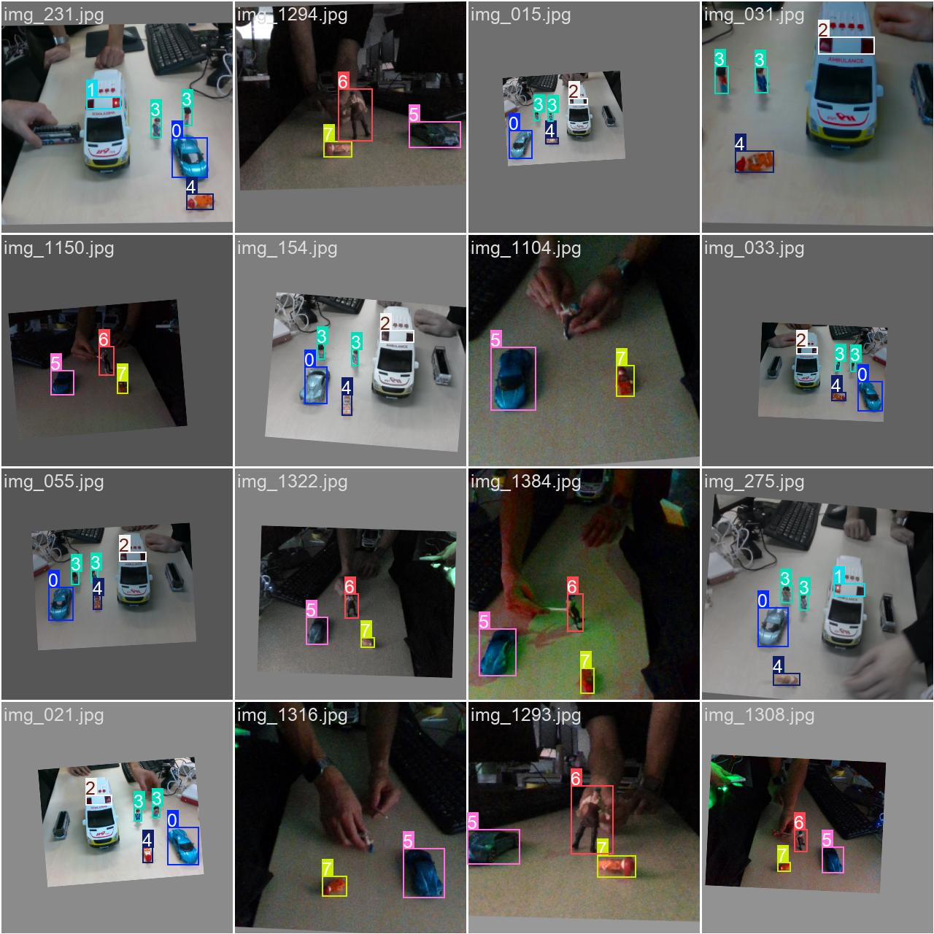 <실제 차량, 사람 클래스 학습> <시연용 차량, 사람 데이터 전처리>

객체 검출 모델로는 YOLO 기반 모델을 적용하였으며, 초기 학습에는 Roboflow에서 제공하는 실사 기반 사람 및 차량 이미지 데이터셋을 활용하였다. 그러나 실제 시스템 구현에 사용된 축소 모형은 크기가 작고 색상이 어두운 경우가 많아, 실사 데이터셋으로 학습된 기존 YOLO 모델만으로는 객체를 안정적으로 검출하는 데 한계가 있었다. 이에 따라 인식 성능 향상을 위해 일부 모형의 형태와 색상을 보완하였고, 실제 제작한 모형 환경을 직접 촬영한 이미지 데이터를 새롭게 수집하여 학습 데이터셋을 재구성하였다. 이후 해당 데이터를 기반으로 YOLO 모델을 재학습함으로써, 실제 프로젝트 환경에 보다 적합한 객체 검출 성능을 확보하고자 하였다.

5단계. 영상 입력 및 추론 파이프라인 구현

영상 입력 및 추론 파이프라인 구현 단계에서는 OpenCV를 사용하여 두 대의 카메라로부터 영상을 프레임 단위로 동시에 수신하고, 이를 모델 입력 크기에 맞게 전처리한 뒤 객체 검출 결과를 화면에 시각화하는 기본 구조를 설계하였다. 그러나 카메라 2대를 동시에 운용하는 과정에서 프레임 끊김과 처리 속도 저하 문제가 발생하였으며, 이에 따라 실시간성 확보를 위한 최적화가 필요하였다.
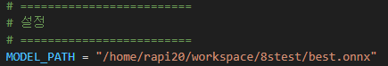
<best.onnx 파일 형식 적용>

이를 위해 해상도와 FPS 간의 균형을 조정하고, 라즈베리파이 환경에서는 best.pt 대신 추론 속도에 유리한 best.onnx 모델을 적용하였다.
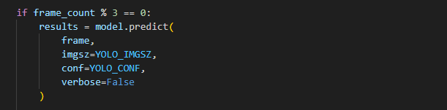
<3프레임마다 한 번씩 추론하도록 구조 변경>

또한 모든 프레임이 아닌 3프레임마다 한 번씩 추론을 수행하도록 구조를 개선함으로써, 제한된 엣지 디바이스 환경에서도 안정적인 실시간 처리 성능을 확보하였다.

6단계. ROI 및 이벤트 로직 구현
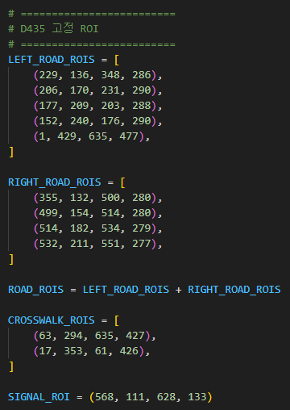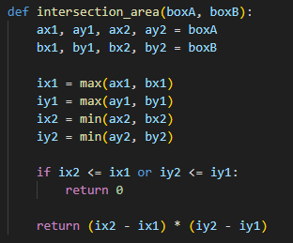
<ROI 설정 좌표 값> <겹치는 비율 계산하는 함수>

ROI 및 이벤트 로직 구현 단계에서는 객체 검출 결과로부터 얻은 바운딩 박스와 중심 좌표를 기반으로, 객체가 사전에 정의한 관심 영역(ROI)에 어떤 방식으로 진입했는지를 판단하도록 하였다. 시스템에는 차도 영역, 횡단보도 영역, 보행자 보호 영역, 신호등 확인 영역 등 복수의 ROI를 설정하였고, 사람과 차량에 대해 서로 다른 판정 기준을 적용하였다. 사람 객체는 차도 ROI와의 겹침 비율 또는 중심점 위치를 기준으로 무단횡단 여부를 판단하였으며, 차량 객체는 횡단보도 및 보행자 보호 영역 침범 여부를 기준으로 위험 상황을 판별하였다. 또한 차량이 특정 ROI 내에 일정 시간 이상 정지 상태로 머무를 경우 불법 주정차 이벤트로 처리하고, 차량의 이동 방향과 진입 경로가 사전에 정의한 조건을 만족할 경우 불법 유턴으로 판단하도록 설계하였다.

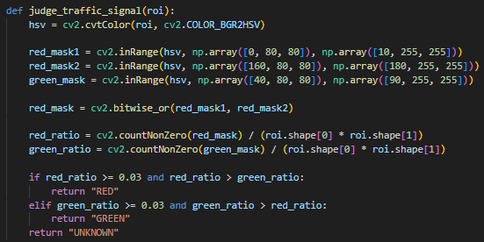
<ROI 내부 색상 변화 판별 로직>

이와 함께 단순 객체 위치 정보뿐만 아니라 색상 기반 판별 로직도 추가하여, 신호등 ROI 내부의 색상 변화를 분석함으로써 적색등과 녹색등 상태를 구분할 수 있도록 하였다. 이를 통해 보행자 또는 차량의 ROI 진입 여부를 신호 상태와 연계하여 해석할 수 있었으며, 보다 실제 교통 상황에 가까운 이벤트 판단이 가능하도록 하였다.
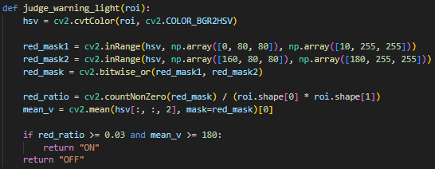
<경광등 ROI 내 ON/OFF 색상 기반 판별 로직>

또한 긴급 상황 판단을 위해 경광등이 포함된 영역에 대해서도 별도의 ROI를 설정하고, OpenCV 기반 색상 분석을 통해 경광등의 ON/OFF 상태를 판별하도록 구성하였다. 경광등이 점등된 상태에서 특정 객체의 위치나 이동 상황이 함께 감지될 경우 이를 일반 위반 상황과 구분하여 긴급 상황 또는 우선 대응이 필요한 이벤트로 처리할 수 있도록 하였다. 이와 함께 이벤트가 순간적으로 검출되더라도 오검출이 발생하지 않도록 겹침 비율, 지속 시간, 상태 유지 조건 등의 세부 기준을 함께 적용하여 보다 안정적인 이벤트 판별이 가능하도록 구현하였다.

7단계. 저장 기능 구현

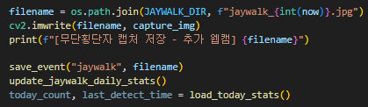
<이벤트 발생 시 캡처 이미지 파일 저장> (무단횡단 예시)

저장 기능 구현 단계에서는 이벤트가 발생한 시점의 화면을 캡처하여 이미지 파일로 저장하고, 해당 이벤트에 대한 정보를 데이터베이스에 함께 기록하도록 구성하였다. 저장되는 정보에는 이벤트 종류, 발생 시간, 저장된 이미지의 파일 경로, 관련 상태 정보 등이 포함되며, 이를 통해 각 이벤트 이력을 체계적으로 관리할 수 있도록 하였다.

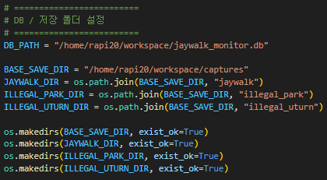
<이벤트 별로 폴더 구분 후 이미지 저장>

또한 캡처 이미지는 무단횡단, 차량 침범, 불법 주정차, 불법 유턴, 긴급 상황 등 이벤트 종류별로 폴더를 구분하여 저장하도록 설계하였으며, 이를 통해 사후 검색, 관리, 분석이 용이하도록 하였다.

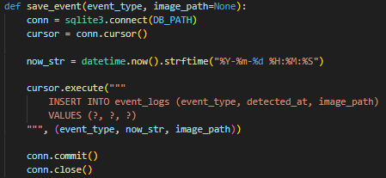
<이미지 파일 경로 및 메타데이터를 데이터베이스에 저장하는 함수>

데이터베이스에는 이미지 자체를 저장하는 대신 파일 경로와 메타데이터를 기록하는 방식을 사용하여 저장 효율을 높이고, 필요한 경우 특정 이벤트의 발생 시각과 이미지를 빠르게 조회할 수 있도록 하였다. 이와 같은 구조를 통해 단순 경고 알림에 그치지 않고, 위험 상황에 대한 기록과 이력 관리가 가능한 시스템으로 확장할 수 있도록 구현하였다.

8단계. 대시보드 및 사용자 인터페이스 구현
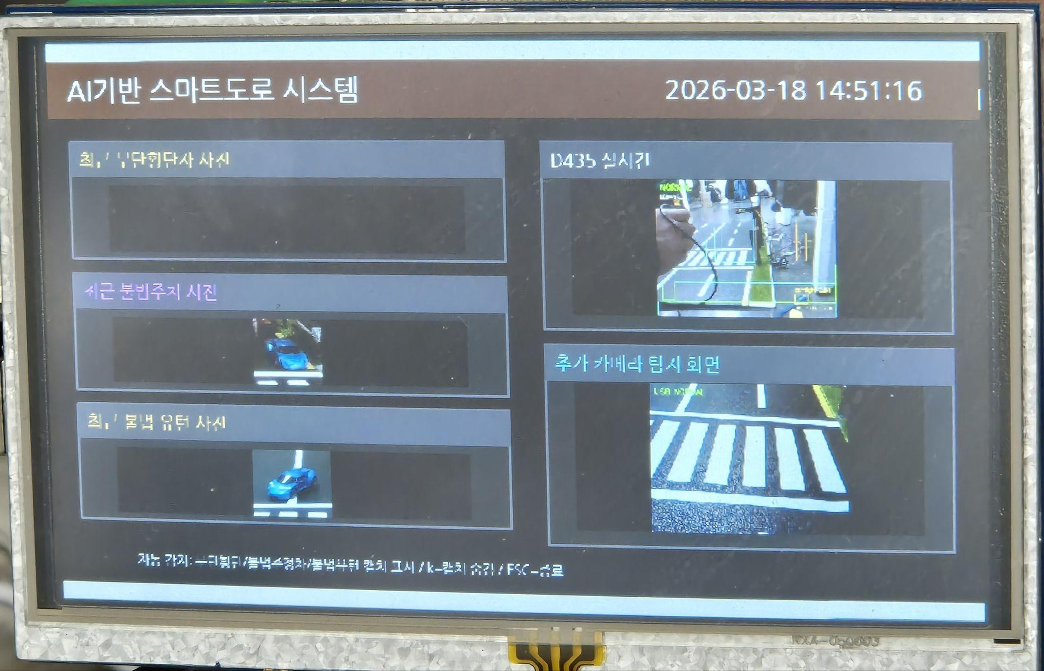
<실제 라즈베리파이 디스플레이 화면 이미지>

대시보드 및 사용자 인터페이스 구현 단계에서는 실시간 영상과 함께 이벤트 상태를 한눈에 확인할 수 있도록 대시보드를 구성하였다. 화면에는 현재 카메라 영상, 검출된 객체 정보, 경고 발생 여부, 이벤트 종류, 저장 상태 등의 정보를 직관적으로 확인할 수 있도록 주요 표시 요소를 배치하였다. 또한 라즈베리파이 디스플레이를 활용하여 별도의 외부 장치 없이도 현장에서 실시간 도로 교통 상황과 시스템 동작 상태를 즉시 확인할 수 있도록 하였다. 이를 통해 사용자는 객체 검출 결과와 위험 이벤트 발생 여부를 실시간으로 모니터링할 수 있으며, 경고 상황이 발생했을 때 어떤 이벤트가 감지되었는지와 해당 결과가 정상적으로 저장되었는지도 함께 확인할 수 있도록 하였다. 이러한 대시보드 구성은 시스템의 동작 상태를 시각적으로 전달하고, 현장 대응성과 사용자 편의성 및 경각심을 높이는 데 목적이 있다.

9단계. 아두이노 연동 및 경고 장치 구현
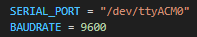
<라즈베리파이에서 시리얼 포트 및 통신 속도 설정>

아두이노 연동 및 경고 장치 구현 단계에서는 라즈베리파이에서 객체 검출 및 이벤트 판단이 완료되면, 해당 결과를 시리얼 통신을 통해 아두이노로 전송하도록 구성하였다.
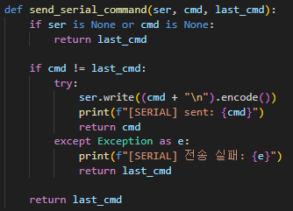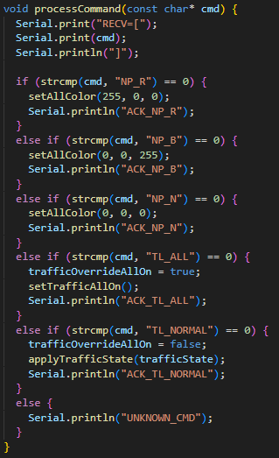
<라즈베리파이에서 명령 시리얼 전송> <아두이노에서 명령 시리얼 수신>
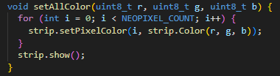
<아두이노에서 네오픽셀/LED 색상 제어>

라즈베리파이는 무단횡단, 차량 침범, 긴급 상황 등 각 이벤트 상태에 따라 서로 다른 명령 값을 송신하였고, 아두이노는 이를 수신하여 네오 픽셀과 LED 같은 외부 경고 장치를 제어하도록 구현하였다. 예를 들어 일반적인 경고 상황에서는 LED 점등 또는 네오 픽셀 색상 변화를 통해 시각적 경고를 제공할 수 있도록 하였으며, 이벤트 종류와 상태에 따라 서로 다른 방식으로 경고를 표현하도록 설계하였다. 또한 이벤트 상태가 해제되거나 정상 상태로 복귀한 경우에는 경고 장치를 원래 상태로 되돌리도록 하여, 현재 시스템 상태가 하드웨어를 통해 직관적으로 표현되도록 하였다. 이를 통해 화면 내 소프트웨어 기반 경고와 외부 하드웨어 기반 경고가 동시에 동작하는 통합 경고 시스템을 구현하였다.

10단계. 통합 테스트 및 보정
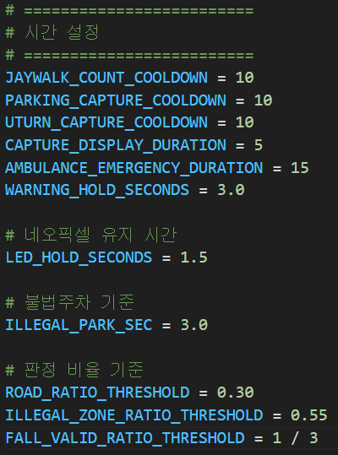
<쿨다운, 유지 시간, 등 세부 조정 값 설정>

통합 테스트 및 보정 단계에서는 실제 시연 환경에서 시스템 전체가 안정적으로 동작할 수 있도록 반복적인 점검과 조정을 수행하였다. 이 과정에서 카메라 설치 각도와 촬영 범위를 조정하여 객체가 관심 영역 내에서 보다 정확하게 검출되도록 하였고, 각 이벤트에 사용되는 ROI의 위치와 크기도 실제 도로 모형 환경에 맞게 세부적으로 보정하였다. 또한 조명 변화에 따라 객체 인식 성능과 색상 기반 판별 결과가 달라질 수 있었기 때문에, 다양한 조명 조건에서 테스트를 반복하며 신호등 색상 판단과 경광등 ON/OFF 판별의 안정성을 함께 점검하였다.

추론 성능 측면에서는 라즈베리파이 환경에서 실시간성을 유지할 수 있도록 해상도, 프레임 처리 주기, 모델 적용 방식 등을 다시 확인하였으며, 프레임 끊김이나 처리 지연이 발생하지 않도록 전체 파이프라인을 지속적으로 최적화하였다. 또한 객체 검출 과정에서 발생하는 오검출과 순간적인 잘못된 이벤트 판정을 줄이기 위해 바운딩 박스 위치, ROI 겹침 비율, 이벤트 지속 시간, 상태 유지 조건 등의 세부 기준을 반복적으로 조정하였다. 마지막으로, 라즈베리파이와 아두이노 간 시리얼 통신이 실제 경고 장치 제어와 정확하게 연동되는지 확인하고, 이벤트 발생 시 LED 및 네오픽셀이 적절한 시점에 반응하도록 하드웨어 반응 조건도 함께 보정하였다.

이벤트별 상세 설명
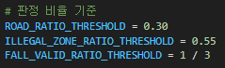
<판정 비율 기준 임계값>
- 무단횡단 감지
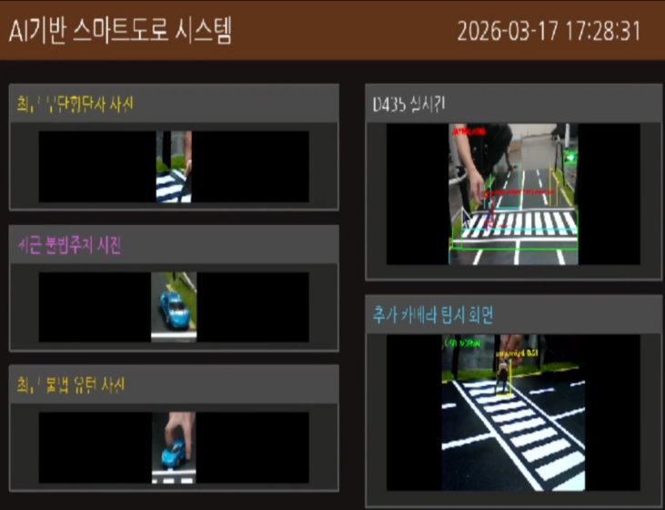
<무단횡단 감지 시 디스플레이 화면>
무단횡단 감지는 보행자 객체가 특정한 영역 ROI를 침범할 때 발생한다. 이때 무단횡단은 두 가지 상황으로 구분하였다. 첫번째는 신호와 무관하게 횡단보도를 벗어난 구역에서 보행자가 감지되는 경우이다. 두번째는 차량 신호가 초록불일 때(보행자 신호등은 빨간불), 횡단보도 ROI 영역에서 보행자가 감지되는 경우이다. 두 가지 상황 모두 검출 객체가 보행자인지 여부에 따라 이후 판정이 일어난다. 검출된 객체가 person 또는 personnight 클래스로 분류된 경우에만 무단횡단 판단 대상으로 사용한다.
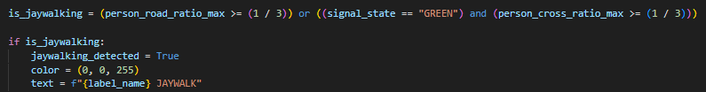
<무단횡단 판정 코드>
첫번째 상황, 신호와 무관하게 횡단보도를 벗어난 구역에서 보행자가 감지되는 경우의 판단 기준은 보행자 객체가 도로 ROI를 일정 수준 이상 침범했는지 여부이다. 검출된 보행자 바운딩 박스와 도로 영역 ROI의 겹침 정도를 계산하고, 그 비율이 설정된 임계값 이상이면 실제 차도로 진입한 것으로 판단한다. 이때의 임계값은 3분의 1로 설정하였다. 두번째 상황, 차량 신호가 초록불일 때, 횡단보도를 건너는 보행자가 감지되는 경우의 판단 기준은 차량 신호등의 색깔이 초록색임과 동시에 검출된 보행자 바운딩 박스가 횡단보도 ROI 영역을 3분의 1 이상 침범했는지 여부이다. 이 방식은 단순히 객체 중심점만으로 판별하는 방법보다 더 안정적이며, 경계 부근에서 발생할 수 있는 오탐지를 줄이는 데 유리하다.
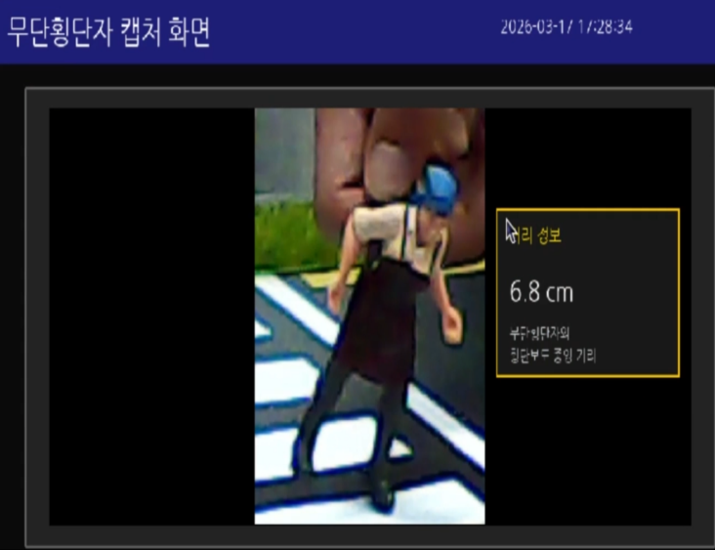
<무단횡단 보행자 캡처 시 디스플레이 화면>
무단횡단이 감지되면 해당 보행자 객체를 원본 영상에서 크롭하여 라즈베리파이 디스플레이 영역에 출력한다. 이를 통해 현재 위험 상황의 대상이 된 보행자를 직관적으로 확인할 수 있으며, 전체 장면 속에서 작은 객체를 다시 찾아야 하는 불편을 줄일 수 있다. 또한 무단횡단 감지 시점의 보행자 이미지를 독립적으로 표시함으로써, 단순 경고 표시뿐 아니라 어떤 객체가 위험 판단의 근거가 되었는지를 사용자에게 명확하게 전달할 수 있도록 하였다. 추가적으로, 본 시스템은 Depth 카메라를 활용하여 검출된 보행자와 횡단보도 중앙선 사이의 거리를 계산하여 함께 출력한다. 거리 산출은 보행자 바운딩 박스의 대표 지점과 횡단보도 중앙선 기준 좌표를 바탕으로 수행되며, Depth 정보로부터 실제 공간상의 거리를 추정하는 방식으로 이루어진다. 이를 통해 단순히 보행자가 위험 영역에 진입했는지 여부만 판단하는 데 그치지 않고, 보행자가 횡단보도 기준선으로부터 어느 정도 떨어져 있는지를 정량적으로 확인할 수 있다. 이러한 정보는 위험 정도를 보다 구체적으로 파악하는 데 도움을 주며, 향후 경고 우선순위 설정이나 상황 분석 자료로도 활용할 수 있다.
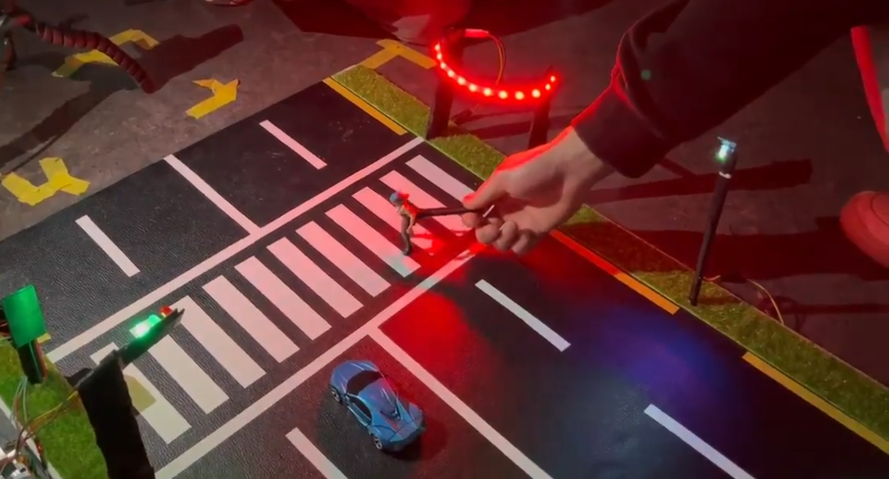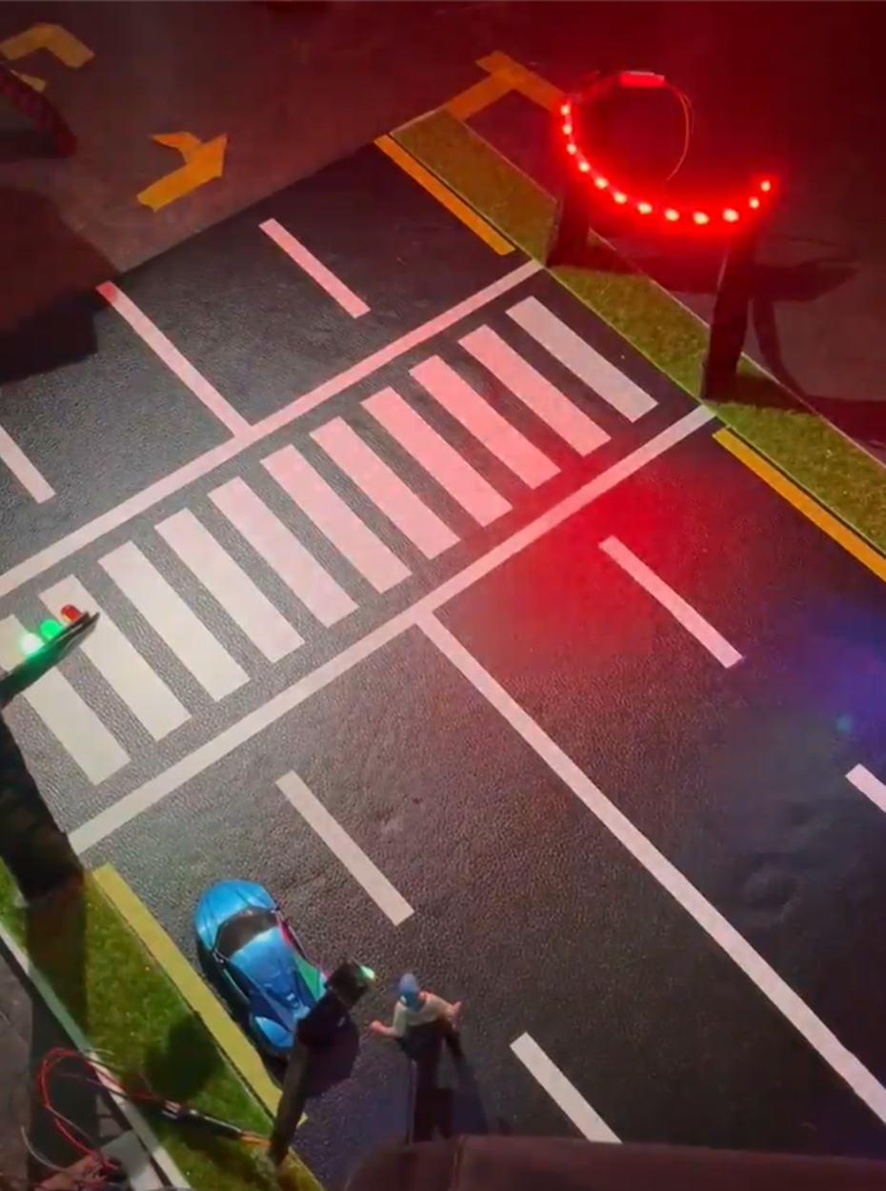
<야간 상황 무단횡단 감지 시 LED 선 점등>
무단횡단 이벤트가 감지되면 외부 경고 장치로 연결된 LED 선이 빨간색으로 점등되도록 하였다. 빨간색 LED는 보행자의 위험 진입 상황을 나타내는 경고 신호로 사용되며, 차량 진행이 가능한 상태에서 보행자가 차도 또는 위험 구역에 진입했음을 직관적으로 전달한다. 이를 통해 디스플레이 화면을 직접 확인하지 않더라도 현재 발생한 이벤트의 종류를 즉시 구분할 수 있도록 하였다.
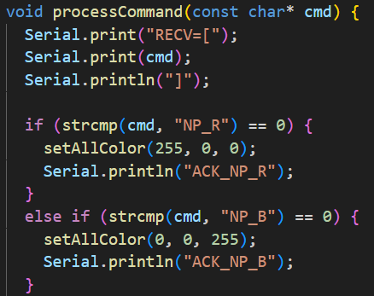
<아두이노로 신호 전송하는 라즈베리파이 코드>
본 시스템은 영상 인식부에서 무단횡단이 감지된 경우, 시리얼 통신을 통해 아두이노로 해당 이벤트 신호를 전달한다. 아두이노는 수신한 명령에 따라 빨간색 LED 선을 ON 상태로 제어하며, 이를 통해 무단횡단 상황에 대한 시각적 경고를 수행한다. 이러한 방식은 소프트웨어 기반 이벤트 판단 결과를 하드웨어 경고 장치와 연동한 것으로, 야간과 같은 시야 확보가 어려운 환경에서의 즉각적인 위험 알림 기능을 강화하는 데 목적이 있다.
- 차량 침범 감지
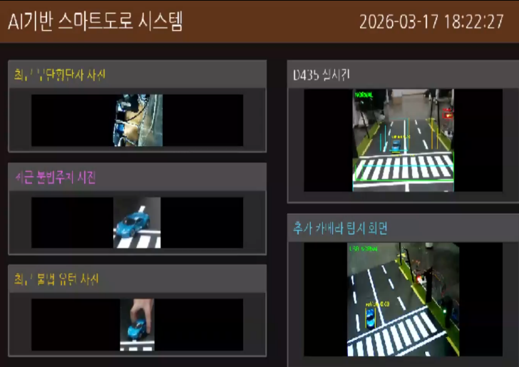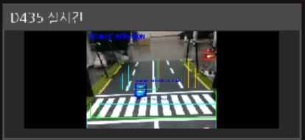
<일반적인 차량 감지 화면> <횡단보도 침범 시 차량 감지 화면>
차량의 횡단보도 침범 감지는 차량 객체가 횡단보도 ROI를 침범할 때 발생한다. 이때 본 시스템은 단순히 차량이 검출되었다는 사실만으로 이벤트를 발생시키지 않고, 차량 신호 상태와 횡단보도 영역 침범 여부를 함께 고려하여 위험 상황을 판단한다. 검출된 객체가 vehicle 또는 carnight 클래스로 분류된 경우에만 차량 침범 판단 대상으로 사용한다.
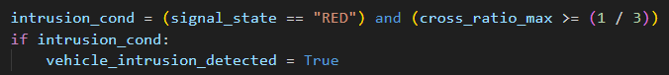
<횡단보도 침범 판단 기준 코드>
이 이벤트의 판단 기준은 두 가지이다. 첫 번째는 차량 신호등의 색깔이 빨간색으로 인식되는지 여부이다. 차량 신호가 빨간색이라는 것은 차량 정지가 요구되는 상황을 의미하므로, 이 상태에서의 횡단보도 진입은 위험 상황으로 판단할 수 있다. 두 번째는 검출된 차량 바운딩 박스가 횡단보도 ROI 영역을 일정 비율 이상 침범했는지 여부이다. 검출된 차량 바운딩 박스와 횡단보도 ROI의 겹침 정도를 계산하고, 그 비율이 설정된 임계값 이상이면 실제로 횡단보도 영역을 침범한 것으로 판단한다. 이때의 임계값은 3분의 1로 설정하였다.
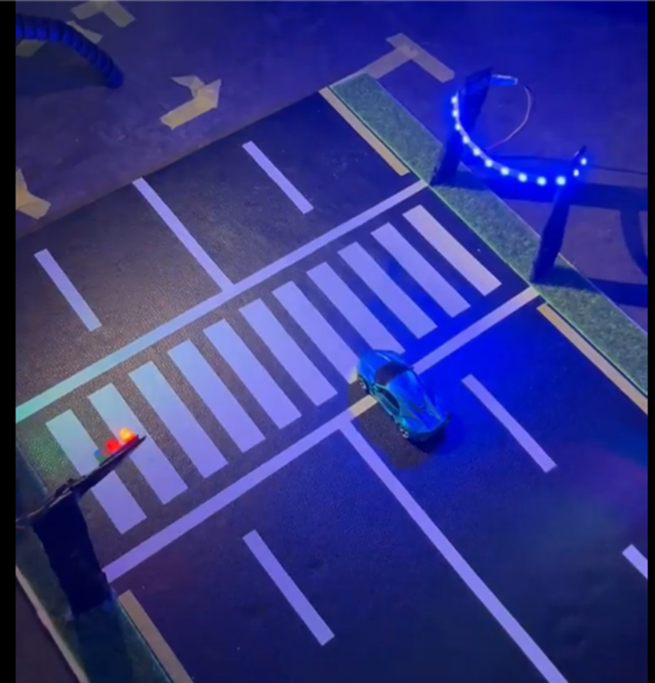
<야간 상황 횡단보도 차량 침범 시 LED 선 점등>
차량 신호가 빨간색일 때 횡단보도 침범 차량이 감지되면 해당 차량 객체를 원본 영상에서 크롭하여 별도의 디스플레이 영역에 출력한다. 또한 차량 침범 이벤트가 감지되면 외부 경고 장치로 연결된 LED 선이 파란색으로 점등되도록 하였다.
- 불법 주정차 감지
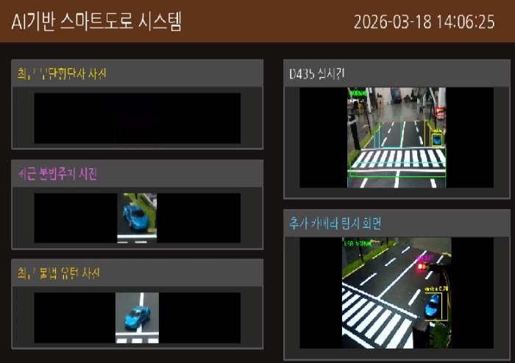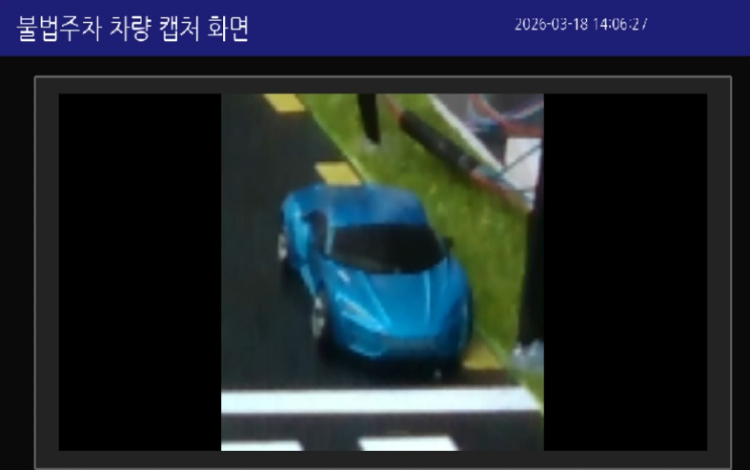
<불법 주정차 감지 시 디스플레이 화면> <불법 주정차 차량 캡처 화면>
불법 주정차 감지 이벤트는 차량 객체가 특정 제한 구역에 일정 시간 이상 머무르는 경우 발생한다. 본 시스템은 단순히 차량이 화면에 검출되었다는 사실만으로 이벤트를 발생시키지 않고, 검출 객체의 종류, 불법 주정차 판단 영역 침범 여부, 일정 시간 이상 정지 또는 체류 여부를 함께 고려하여 실제 불법 주정차 상황을 판별하도록 구성하였다.
먼저 검출된 객체 중 vehicle 또는 carnight 클래스로 분류된 경우에만 불법 주정차 판단 대상으로 사용하였다. 즉, 보행자나 기타 객체는 본 이벤트의 판단 대상에서 제외되며, 차량 객체만을 대상으로 후속 조건을 검사한다.
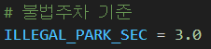
<불법 주정차 판단 기준 시간>
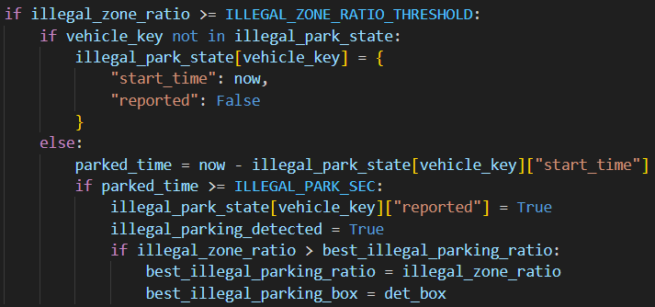
<불법 주정차 판단 코드>
다음으로 검출된 차량의 바운딩 박스와 사전에 정의한 불법 주정차 감시 구역 ROI의 겹침 정도를 계산한다. 이때 단순히 차량의 중심점이 영역 내부에 존재하는지만 확인하는 것이 아니라, 차량 바운딩 박스가 해당 ROI를 얼마나 침범했는지를 비율로 계산하여 판단한다. 차량 바운딩 박스와 불법 주정차 구역 ROI의 교차 면적이 차량 바운딩 박스 면적 대비 설정한 임계값 이상일 경우, 해당 차량이 실제로 감시 구역 내부에 위치한 것으로 판단한다. 이후 차량이 감시 구역 내부에 위치한 상태가 연속적으로 일정 시간 이상 유지되는지를 추가적으로 검사한다. 즉, 단순히 한 프레임에서 ROI를 침범했다고 해서 즉시 불법 주정차로 판정하지 않고, 차량이 제한 구역 안에 머무르는 상태가 3초 이상 지속된 경우에만 이벤트를 발생시킨다. 불법 주정차가 감지되면 해당 차량 객체를 원본 영상에서 크롭하여 별도의 디스플레이 영역에 출력하도록 하였다.

- 불법 유턴 감지
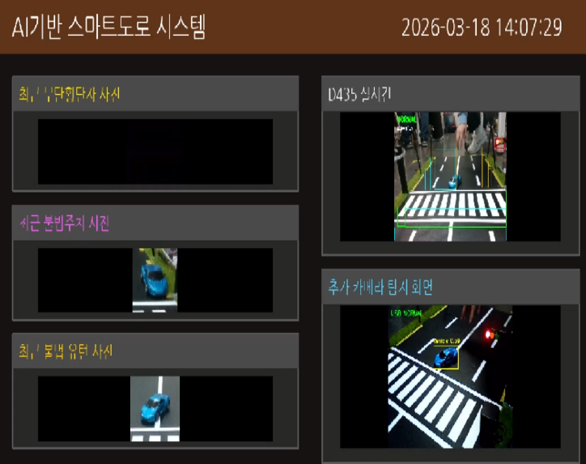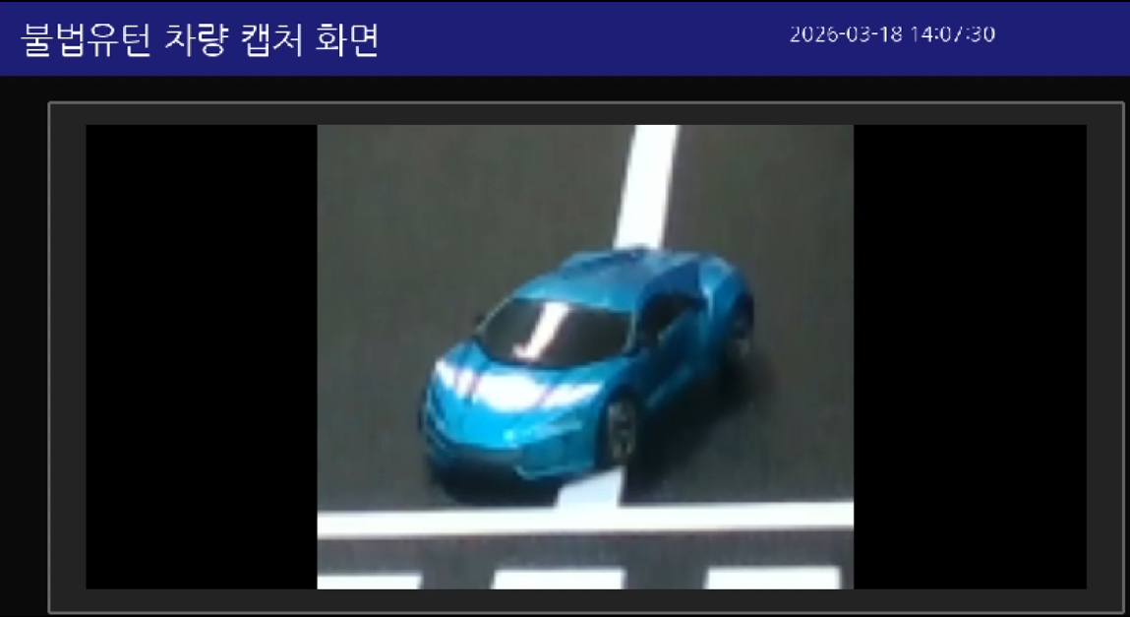 <불법유턴 클래스 감지 디스플레이 화면> <불법유턴 차량 캡처화면>
불법 유턴 감지 이벤트는 차량 객체가 도로의 양측 ROI를 동시에 침범하는 경우를 기준으로 판단하였다. 검출된 객체가 vehicle 또는 carnight 클래스로 분류된 경우에만 판단 대상으로 사용하였으며, 차량 바운딩 박스가 중앙선을 넘어 왼쪽 도로 영역과 오른쪽 도로 영역을 각각 임계값 이상으로 침범한 경우 불법 유턴 조건을 만족한 것으로 판단하였다. 이는 차량이 단순히 한 차로를 따라 주행하는 상황이 아니라, 회전 과정에서 양측 도로 영역에 동시에 걸쳐 있는 상태를 검출하기 위한 것이다. 또한 불법 유턴 조건을 만족한 객체가 여러 개 존재할 경우, 검출 신뢰도가 가장 높은 차량을 최종 이벤트 대상으로 선택하여 표시하도록 하였다. 불법 유턴 차량이 감지되면 해당 차량 객체를 원본 영상에서 크롭하여 별도의 디스플레이 영역에 출력하도록 하였다.
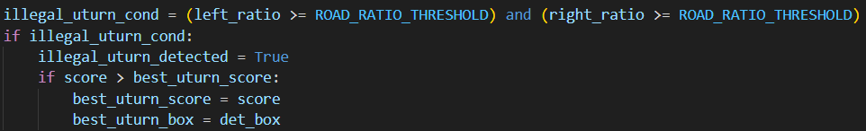
<불법 유턴 판단 코드>

- 긴급상황 - 낙상 감지
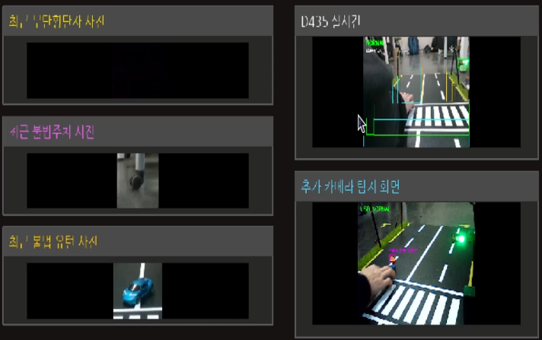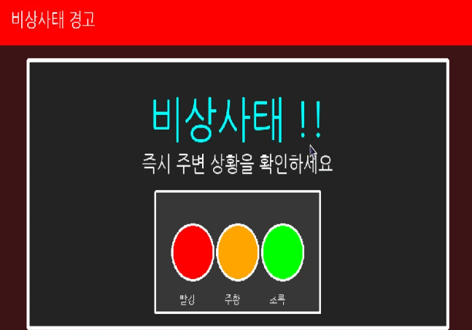
<FALL클래스 감지 전 디스플레이 화면> <FALL클래스 감지 후 디스플레이 화면>
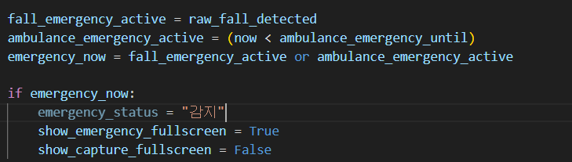 <낙상 감지 시 비상사태 처리 코드>
낙상 감지 이벤트는 보행자가 도로 또는 횡단보도 영역에서 넘어지는 상황인 fall 클래스를 감지할 때 발생한다. 본 시스템은 단순히 사람이 검출되었다는 사실만으로 이벤트를 발생시키지 않고, 객체의 상태 변화와 함께 고려하여 실제 낙상 상황인지 판단한다. 검출된 객체가 fall 클래스로 분류된 경우에만 낙상 감지 판단 대상으로 사용한다. 해당 클래스는 사전에 낙상 자세를 학습한 객체 검출 모델을 통해 정의되었으며, 일반적인 보행 상태와 구분되는 자세를 기반으로 인식된다.
다음은 객체가 fall 클래스로 인식되는지 여부이다. 낙상 자세는 일반적인 standing 상태와 달리 수평에 가까운 형태로 나타나며, 이러한 특징을 기반으로 모델이 낙상 여부를 판단한다. 이를 통해 단순 보행자와 낙상 상황을 구분할 수 있다. 또한 낙상이 감지된 경우, 시스템은 즉시 긴급 상황으로 판단하고 경고 상태를 활성화한다. 이때 디스플레이에 낙상 감지 알림을 출력하고, 일정 시간 동안 비상 상태를 유지하여 운전자 및 주변 보행자에게 위험 상황을 인지할 수 있도록 한다.

- 긴급 상황 - 긴급차량 경광등 감지
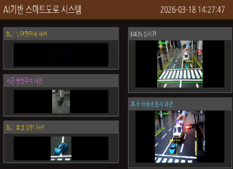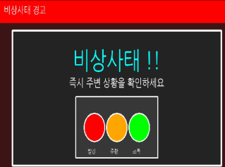
<경광등 OFF 감지디스플레이 화면> <경광등 ON 감지디스플레이 화면>
긴급차량 경광등 감지는 경광등 객체가 점등된 상태로 인식될 때 발생한다. 본 시스템은 단순히 객체 검출 결과만으로 이벤트를 발생시키지 않고, 학습된 클래스 결과와 색상 기반 후처리를 함께 적용하여 실제 경광등 점등 여부를 판단한다. 검출된 객체가 ON 또는 OFF 클래스로 분류된 경우에만 경광등 판단 대상으로 사용한다. 이때 ON 클래스는 경광등이 점등된 상태를, OFF 클래스는 경광등이 꺼진 상태를 의미하도록 학습하였다. 그러나 모델의 검출 결과만으로 바로 최종 판단을 내리지 않고, 검출된 객체 영역 내부의 색상 정보를 분석하여 오검출을 줄이도록 설계하였다. 경광등에 따른 긴급 상황 판단 기준은 두 가지이다. 첫 번째는 객체가 경광등 관련 클래스(ON, OFF)로 인식되는지 여부이다. 즉, 일반 차량 전체가 아니라 경광등 상태 자체를 검출 대상으로 설정하여 긴급 상황을 보다 직접적으로 판단하도록 하였다.
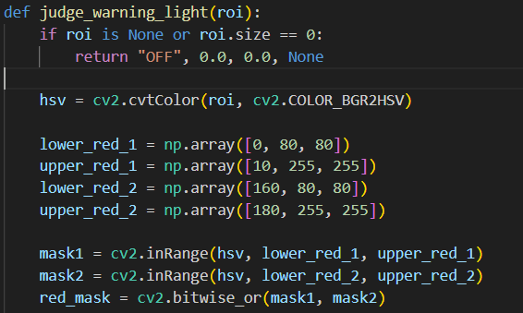
<ROI좌표 안에서 RGB값 판단코드>
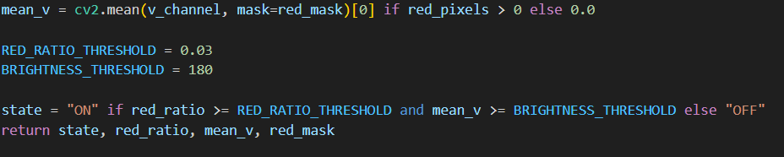
<최종 ON/OFF 판단 코드>
<전체 신호등 점등 유지 코드>
두 번째는 검출된 객체 영역에서 빨간색 비율과 밝기값이 기준 이상인지 여부이다. 시스템은 검출된 바운딩 박스 내부를 HSV 색상 공간으로 변환한 뒤, 적색 계열 픽셀 비율과 밝기 평균을 계산한다. 이때 빨간색 비율이 설정된 임계값 이상이고, 밝기값 또한 일정 수준 이상일 때만 최종적으로 경광등 ON 상태로 판정한다. 이를 통해 단순 반사광이나 잡광에 의한 오검출을 줄이고, 실제 점등된 경광등만을 긴급 상황으로 인식하도록 하였다. 또한 카메라에서 경광등 ON 상태가 감지되면 시스템은 이를 즉시 우선 제어 상황으로 판단하고, 차량 신호등 제어 명령을 TL_ALL 상태로 전환한다. 이 상태는 순간적인 오검출을 방지하기 위해 일정 시간 동안 유지되도록 설계되었으며, 코드상에서는 약 3초 동안 전체 점등 상태를 유지하도록 구현하였다. 이를 통해 운전자에게 즉각적인 주의를 유도하고, 긴급차량의 접근 상황을 보다 명확하게 알릴 수 있도록 하였다. 추가로 메인 카메라(D435)에서 경광등 ON이 새롭게 감지된 경우에는 비상 상태를 별도로 활성화하며, 해당 상태를 일정 시간 동안 유지하도록 구성하였다. 코드상에서는 경광등 ON이 새롭게 검출되면 약 15초 동안 비상 상태를 유지하여 긴급 상황이 충분히 전달되도록 하였다. 즉, 본 시스템의 경광등 감지 기능은 학습된 ON/OFF 클래스 기반 판단, 색상 및 밝기 기반 후처리 검증, 일정 시간 유지 제어, 그리고 차량 신호등 전체 점등 제어를 결합하여 실제 도로 환경에서 긴급 상황 대응이 가능하도록 설계된 것이 특징이다.

5. 사용한 제품 리스트 (제품명, 제품 링크 포함)
No. | 제품명 | 용도 | 비고 | 제품 링크
1 | Raspberry Pi 5 | 메인 연산 장치, 영상 처리 및 이벤트 제어 | Python 프로그램 실행 | 보유
2 | Arduino Uno | LED, 네오픽셀, 부저 제어 | 시리얼 통신 연동 | 링크: 아두이노 신호등모듈 LED 키트 DIY 키트 교육용 실습용
3 | Intel RealSense D435 | 주요 카메라 입력 | 실시간 객체 감지 영상 획득 | 보유
4 | USB Webcam | 보조 카메라 입력 또는 테스트용 | 환경에 따라 선택 사용 | 보유
5 | NeoPixel LED Strip | 시각 경고 출력 | 위험 상황 시 점등 | 링크: 네오픽셀 LED 스트립 16구 점퍼선형 (5V 아두이노/라즈베리파이 호환)
6 | 일반 LED 모듈(적색/녹색/RGB) | 상태 표시 | 교통 신호·경고 상태 표현 | 보윺
7 | 신호등 모듈 | 차량 및 보행자 신호상태 표시 | Arduino 연동 LED 제어, 교통 상황 시각화 | 링크: 아두이노 신호등모듈 LED 키트 DIY 키트 교육용 실습용
8 | 점퍼선·브레드보드·저항 | 회로 연결 | 시제품 제작용 | 보유
9 | XPT2046 Touch Controller | 대시보드 출력 | 시연용 화면 | 보유
10 | 전원 어댑터 및 USB 케이블 | 전원 공급 및 연결 | 장치 안정 구동 | 보유
11 | 모형 차량/소방차/테스트 소품 | 시연 환경 구성 | 이벤트 재현용 | 링크: 유원 시티히어로 엠뷸런스
12 | 미니 도로 모형/차선 구조물 | 테스트베드 구성 | 스마트 도로 시연용 | 보유
위 표는 현재 프로젝트 설명을 기준으로 정리한 제품 리스트 초안이다. 실제 제출 시에는 최종 사용한 부품의 정확한 모델명, 구매처 링크, 수량, 단가를 보완하면 완성도가 더욱 높아진다.

6. 기타(회로도, 소스코드, 참고문헌 등)

6-1. 회로도 및 배선 개요
본 작품의 하드웨어 연결은 라즈베리파이와 아두이노 간 USB 시리얼 통신, 아두이노의 디지털 핀을 이용한 LED/네오픽셀 연결과 라즈베리파이와 카메라 두 대의 USB 연결로 구성된다.
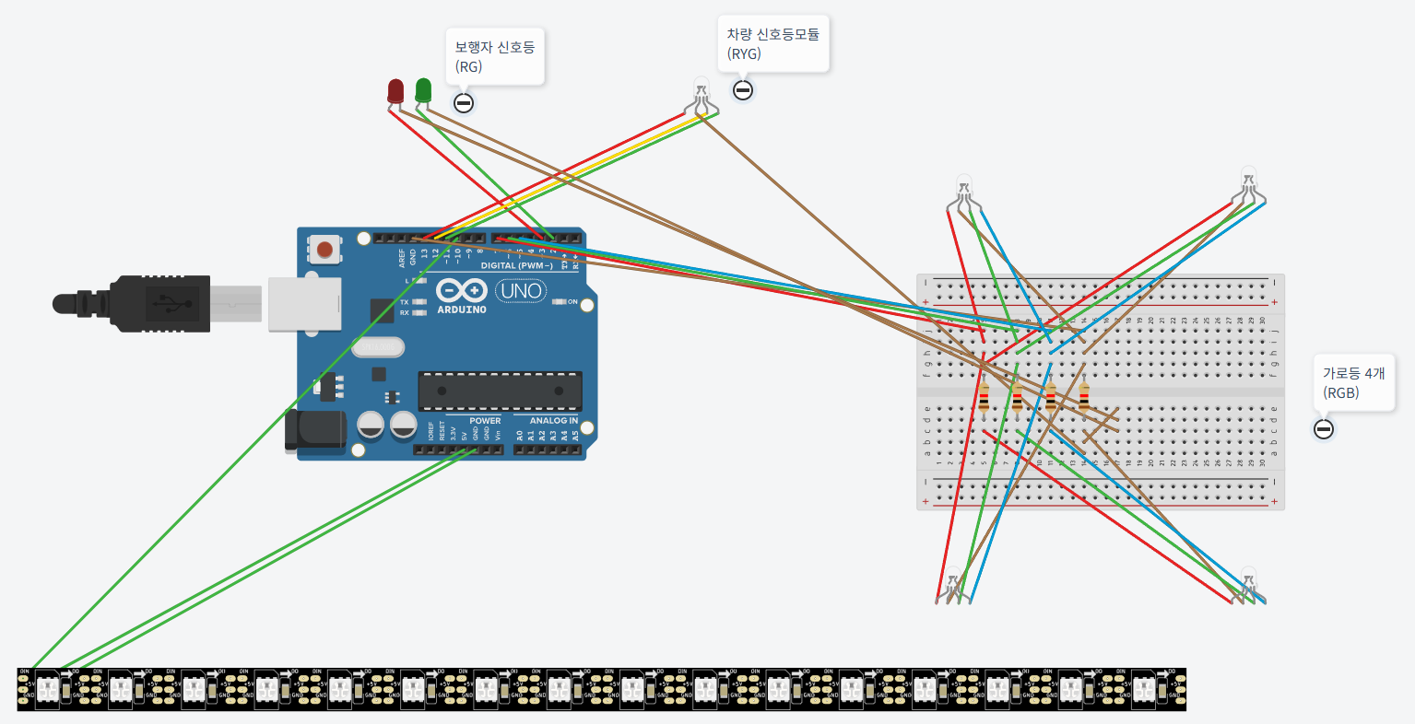
<회로도>

6-2. 소스코드 구성
본 작품의 소스코드는 라즈베리파이 기반의 메인 통합 제어 프로그램, 데이터베이스 조회 프로그램, 그리고 아두이노 기반 경고 장치 및 신호등 제어 프로그램으로 구성하였다. 전체 소스코드 원본은 별도의 압축 파일로 제출하였으며, 주요 파일 구성은 다음과 같다.
- combine.py
본 시스템의 메인 통합 제어 프로그램이다. YOLO 기반 객체 검출, D435 및 보조 카메라 영상 처리, ROI 기반 이벤트 판정, 무단횡단·불법주정차·불법유턴 감지, 긴급 상황 감지, 대시보드 UI 출력, 이미지 캡처 저장, SQLite 데이터베이스 기록, 아두이노 시리얼 통신 기능을 통합 수행한다. 또한 감지 결과에 따라 전체 화면 경고, 실시간 상태 표시, 최근 이벤트 이미지 표시 기능을 담당한다.
- dbtableview.py
데이터베이스 조회용 프로그램이다. 저장된 event_logs와 daily_stats 테이블을 기준으로 날짜별, 이벤트 종류별 로그를 조회하고, 무단횡단 통계 및 각 이벤트 발생 건수를 출력하는 기능을 수행한다. 이를 통해 시스템 운영 결과를 텍스트 형태로 확인할 수 있도록 하였다.
- dbimageview.py
이벤트 이미지 조회용 프로그램이다. 데이터베이스에 저장된 이미지 경로를 바탕으로 특정 날짜와 특정 이벤트 유형의 캡처 이미지를 불러와 화면에 출력한다. 이를 통해 무단횡단, 불법주차, 불법유턴 등 실제 저장 결과를 시각적으로 확인할 수 있다.
- arduino_warning.ino
아두이노 기반 경고 장치 및 신호등 제어 프로그램이다. 라즈베리파이로부터 수신한 시리얼 명령에 따라 네오픽셀 LED의 색상을 변경하고, 차량용 신호등과 보행자용 신호등을 제어한다. 정상 신호 순환 모드와 비상 상황 시 전체 점등 모드를 구분하여 처리하며, 경고 상황에 따라 시각적 알림 기능을 수행한다.
- best.onnx
라즈베리파이 환경에서 실시간 추론을 수행하기 위해 사용한 객체 검출 모델 파일이다. 학습 완료된 YOLO 모델을 ONNX 형식으로 변환하여 적용하였으며, 임베디드 환경에서의 처리 속도와 실행 효율을 고려하여 사용하였다.
- jaywalk_monitor.db
시스템에서 감지한 이벤트를 저장하는 SQLite 데이터베이스 파일이다. 이벤트 종류, 발생 시각, 이미지 저장 경로 등을 기록하는 로그 테이블과, 날짜별 무단횡단 횟수 및 마지막 감지 시각을 저장하는 통계 테이블로 구성하였다.

소스코드 주요 파일: [combine.py], [arduino.ino], [dbtableview.py], [dbimageview.py] [첨부 파일]

6-3. 참고문헌 및 기술 참고 자료
- 참고문헌 1: [2025년 한국산학기술학회 춘계 학술발표논문집- 보행자의 무단횡단 사고 방지를 위한 차량 경보 방안에 관한 연구]
논문링크
- 참고문헌 2: [ Introduction to Machine Learning With Python 파이썬 라이브러리를 활용한 머신러닝 번역개정 2판 - 한빛미디어]
책 링크
- 참고문헌 3: 중앙일보 기사
- 참고문헌 4: 채널 A 기사
- 참고문헌 5 : 뉴스시스 기사

부록 A. 기대 효과 및 향후 개선 방향
본 작품은 AI 영상 인식과 임베디드 하드웨어 제어를 결합한 실용형 스마트 안전 시스템으로서, 교육용 프로젝트를 넘어 실제 현장 적용 가능성을 보여준다. 기존의 단순 모니터링 시스템 기능들과 더불어 추가로 위험 장면을 즉시 분석하고 경고하며 기록까지 수행한다는 점이 핵심 경쟁력이다.
실질적인 기대효과로는 무단횡단자 감지 시에 주변 시스템을 통해 차량과 보행자에게 즉시 시각적 경고를 하고, 운전자의 최소한의 회피 시간을 확보하여 충돌 속도 감소 등을 통하여 무단횡단 사고의 피해 규모 감소와 운전자와 보행자에게 경각심을 주어 예방 효과를 기대해 볼 수 있다. 관제 시스템 또는 긴급 대응 시스템과 연동이 가능하여 스마트 교통 인프라 구축에 기반을 마련해주고 이를 통한 사고 대응 시간 단축으로 구조 및 응급 대응 시간을 단축시킬 수 있다. 보행자와 횡단 위치, 차량 접근 상황 등 도로 위 상황 관련 여러가지 데이터들을 자동으로 수집하고 기록하여 이러한 데이터를 근거로 사고 원인 분석 및 책임 판단에 도움을 주어 복잡한 상황을 해결하고 불필요한 논쟁들을 피할 수 있다.
추가적으로 도로에서의 위험 요소 인식에 낙하물 및 장애물, 쓰레기, 타이어, 동물 등의 데이터를 확장시켜 더 많은 상황을 대비할 수 있고, 유모차와 휠체어, 보행 보조기를 사용하는 교통 약자와 같이 보행자 세분화와 특수 목적 차량과 같은 특수 객체 세분화를 통하여 인식 객체를 확장시킬 수 있다. 또한 자율주행 및 스마트 차량에 V2X(Vehicle to Everything) 통신 연동과 교통 관제 센터 등 도시 교통 인프라와 직접 연결을 통해서 지능형 교통 시스템의 핵심 센서 역할이 가능하도록 시도할 수 있다. 마지막으로 본 시스템의 스마트 도로 시스템 활용 범위를 확장시켜 도심 전역의 카메라를 이용하여 사고, 주정차, 포트홀 등을 감지하고 관리함으로써 도로 유지보수 비용을 절감하고 과거의 데이터를 기반으로 도로 이용률을 극대화시킬 수 있도록 미래 새로운 도로 설계나 공사에 도움을 주어 관리의 효울성까지 높힐 수 있을 것으로 보인다.
향후 개선 방향으로는 첫째, 객체 추적(Tracking) 기능을 도입하여 동일 객체의 이동 경로와 방향까지 판단하는 구조로 확장할 수 있다. 둘째, 웹 기반 대시보드나 모바일 알림등의 편의성을 추가하여 원격 모니터링과 사용자 친화적 기능을 구현할 수 있다. 셋째, 번호판 인식, 신호 위반 분석, 교통량 분석, 보행자 안전 통계 생성 등으로 고도화시켜 수치화 시킬 수 있다.
또한 본 시스템은 앞서 얘기한 내용들처럼 단순 교통 분야 외에도 산업 현장에서의 안전 관리, 접근 금지 시설과 보안이 필요한 구역 감시, 물류 동선 모니터링, 치매 환자나 아이를 찾는 등 다양한 스마트 비전 응용 분야로 확장과 응용이 가능하다. 따라서 본 작품은 ICT 융합형 프로젝트로서 기술적 구현성과 사회적 활용성을 동시에 갖추어 설계되었다.

